Учреждение образования

«Белорусский государственный технологический университет»

Кафедра информационных систем и технологий

Предмет: Арифметико-логические основы цифровых вычислительных машин и архитектура компьютеров

Специальность: информационные системы и технологии

Отчет по лабораторной работе №3

Выполнил: Аникеенко Егор Вячеславовович (II группа)

Проверил: Самаль Д. И.

**Задание 1.** **Собрать на рабочем поле среды Multisim схему для испытания** *шифратора* ***СD*** и установить в диалоговых окнах ком­понентов их параметры или режимы работы. Преобразоватьсхему дешифратора DC 3×8 и шифратора CD 8×3 в схему DC 2×4 и шифратора CD 4×2, отсоединив провод С, подходящий к дешифратору, и провод A2 с выхода шифратора, и составить таблицы переключений дешифратора 2×4 и шифратора 4×2.

*Схема испытания шифратора (CD 8x3):*

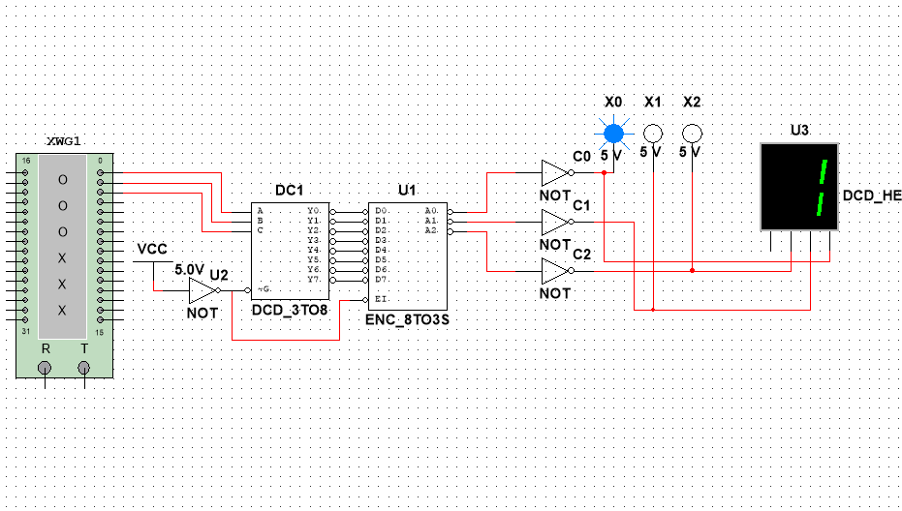

*Использованные устройства:*

* Генератор слов
* NOT (4)
* DCD_3TO8
* ENC_8TO3S
* PROBE_DIG_BLUE
* PROBE_DIG_GREEN
* PROBE_DIG_BLUE
* DCD_HEX_DIG_GREEN
* DIGITAL POWER

*Таблица истинности дешифратора 3х8 и шифратора 8х3, составленная с помощью индикаторов схемы:*

|  |  |  |  |  |  |  |  |  |  |
| --- | --- | --- | --- | --- | --- | --- | --- | --- | --- |
| **A** | 0 | 1 | 0 | 1 | 0 | 1 | 0 | 1 | 0 |
| **B** | 0 | 0 | 1 | 1 | 0 | 0 | 1 | 1 | 0 |
| **C** | 0 | 0 | 0 | 0 | 1 | 1 | 1 | 1 | 0 |
| **Y0** | 1 | 0 | 0 | 0 | 0 | 0 | 0 | 0 | 1 |
| **Y1** | 0 | 1 | 0 | 0 | 0 | 0 | 0 | 0 | 0 |
| **Y2** | 0 | 0 | 1 | 0 | 0 | 0 | 0 | 0 | 0 |
| **Y3** | 0 | 0 | 0 | 1 | 0 | 0 | 0 | 0 | 0 |
| **Y4** | 0 | 0 | 0 | 0 | 1 | 0 | 0 | 0 | 0 |
| **Y5** | 0 | 0 | 0 | 0 | 0 | 1 | 0 | 0 | 0 |
| **Y6** | 0 | 0 | 0 | 0 | 0 | 0 | 1 | 0 | 0 |
| **Y7** | 0 | 0 | 0 | 0 | 0 | 0 | 0 | 1 | 0 |
| **А0** | 0 | 1 | 0 | 1 | 0 | 1 | 0 | 1 | 0 |
| **А1** | 0 | 0 | 1 | 1 | 0 | 0 | 1 | 1 | 0 |
| **А2** | 0 | 0 | 0 | 0 | 1 | 1 | 1 | 1 | 0 |

*Схема дешифратора 2х4 и шифратора 4х2:*

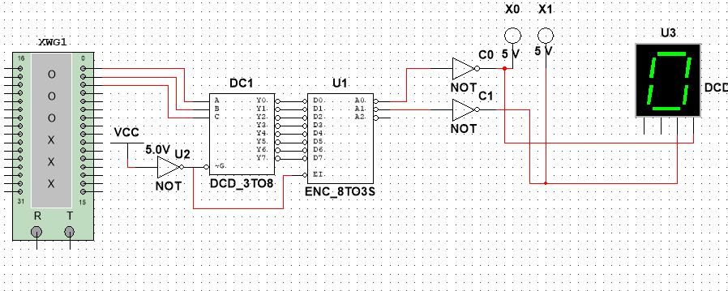

*Использованные устройства:*

* Генератор слов
* NOT (3)
* DCD_3TO8
* ENC_8TO3S
* PROBE_DIG_BLUE
* PROBE_DIG_GREEN
* DCD_HEX_DIG_GREEN
* DIGITAL POWER

|  |  |  |  |  |  |  |  |  |  |
| --- | --- | --- | --- | --- | --- | --- | --- | --- | --- |
| **A** | 0 | 1 | 0 | 1 | 0 | 1 | 0 | 1 | 0 |
| **B** | 0 | 0 | 1 | 1 | 0 | 0 | 1 | 1 | 0 |
| **Y0** | 1 | 0 | 0 | 0 | 0 | 0 | 0 | 0 | 1 |
| **Y1** | 0 | 1 | 0 | 0 | 0 | 0 | 0 | 0 | 0 |
| **Y2** | 0 | 0 | 1 | 0 | 0 | 0 | 0 | 0 | 0 |
| **Y3** | 0 | 0 | 0 | 1 | 0 | 0 | 0 | 0 | 0 |
| **Y4** | 0 | 0 | 0 | 0 | 1 | 0 | 0 | 0 | 0 |
| **Y5** | 0 | 0 | 0 | 0 | 0 | 1 | 0 | 0 | 0 |
| **Y6** | 0 | 0 | 0 | 0 | 0 | 0 | 1 | 0 | 0 |
| **Y7** | 0 | 0 | 0 | 0 | 0 | 0 | 0 | 1 | 0 |
| **А0** | 0 | 1 | 0 | 1 | 0 | 1 | 0 | 1 | 0 |
| **А1** | 0 | 0 | 1 | 1 | 0 | 0 | 1 | 1 | 0 |

**Индивидуальное задание.** Составить схему мультиплексора MS(5) с помощью простых элементов в базисе **И-ИЛИ-НЕ**.

*Использованные устройства:*

* *Генератор слов (2)*
* *NOT (5)*
* *AND6 (32)*
* *OR8 (4)*
* *OR4*
* *Логический анализатор*
* *Шина*

Собранная схема (*просьба смотреть через* ***приложение*** *MS Word, т.к. при просмотре через браузер теряется качество*):

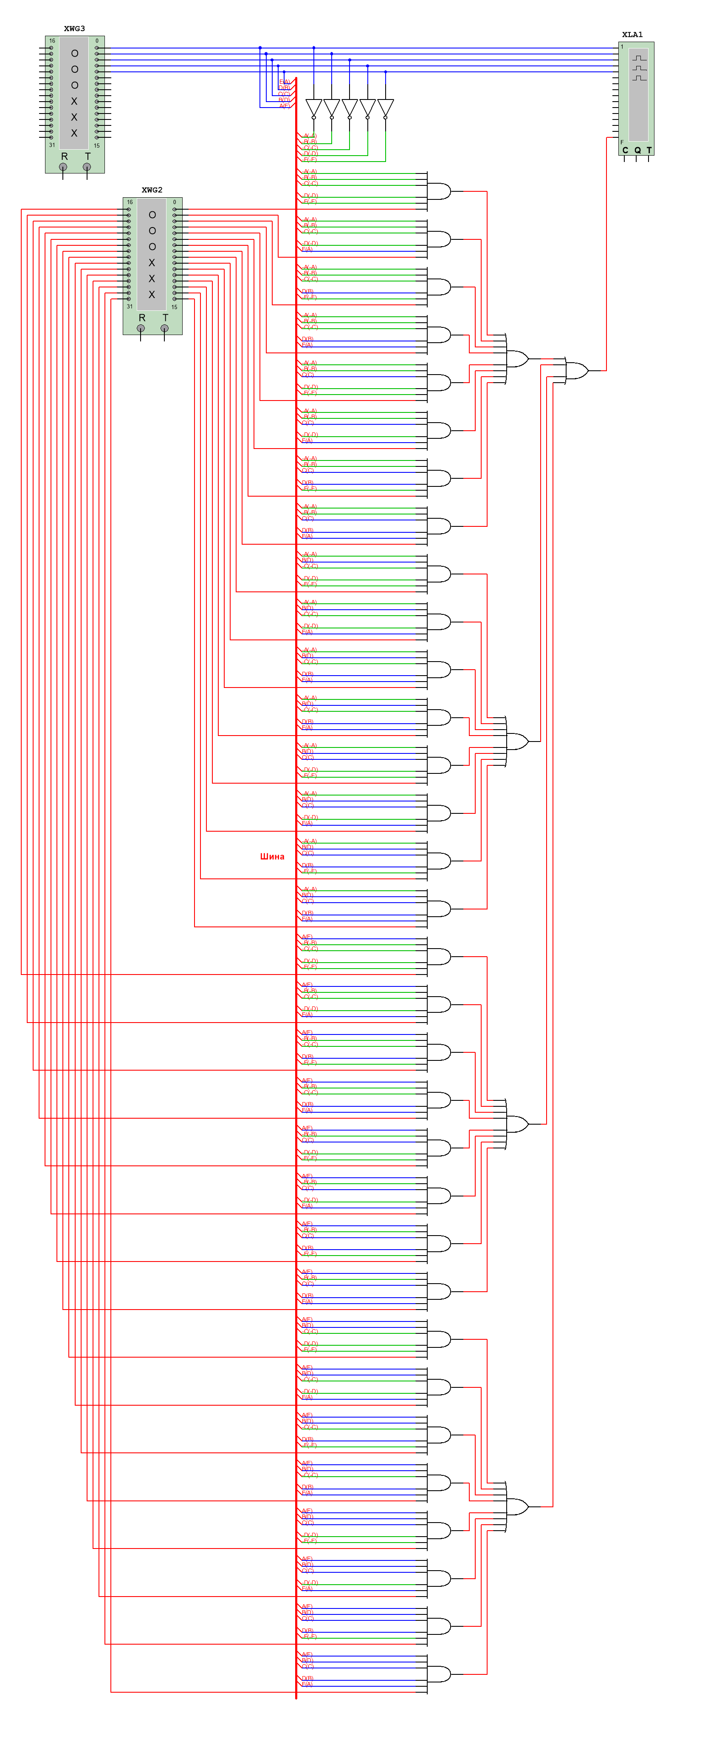

*Конфигурация XWG3:*

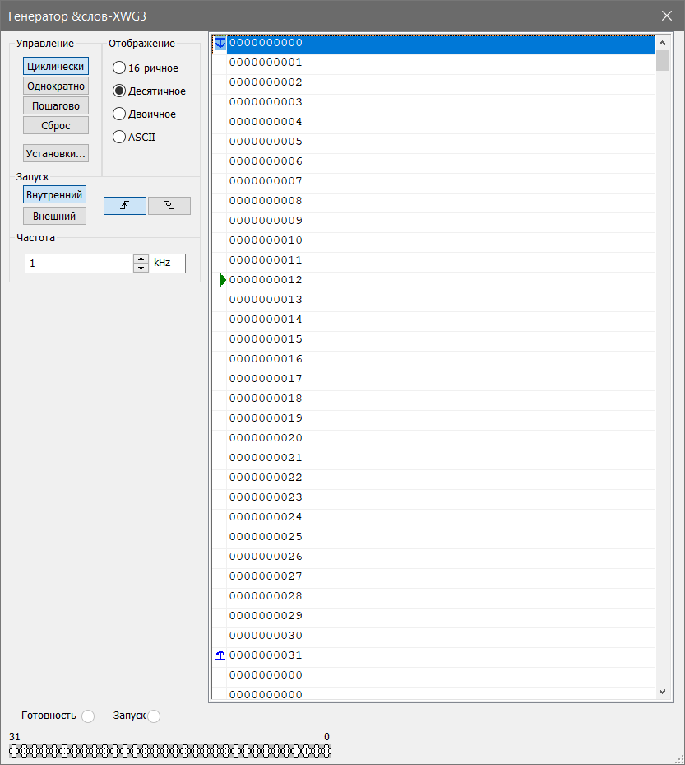

*Конфигурация XWG2:*

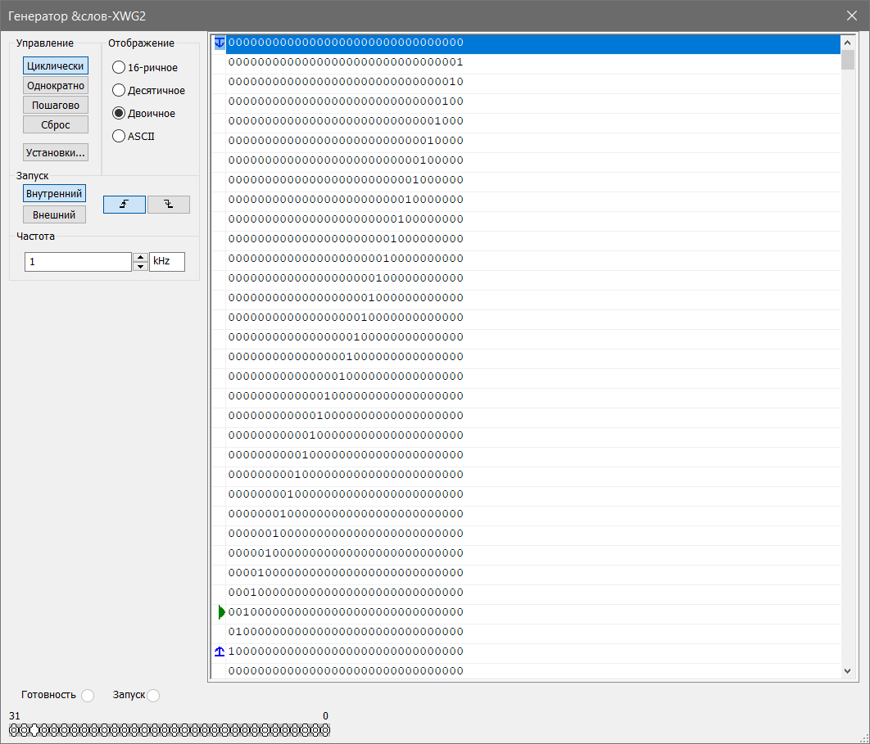

*Временная диаграмма:*

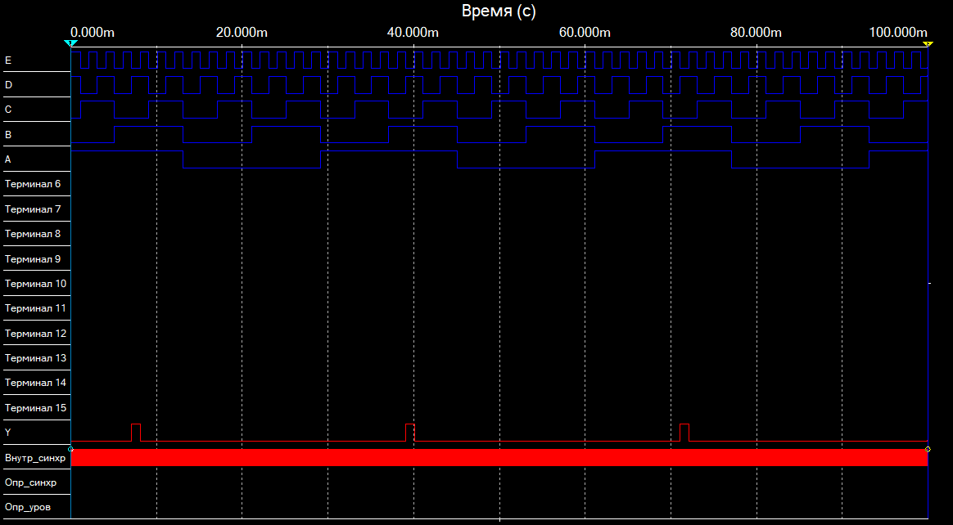

**Вывод**. Изучен алгоритм работы мультиплексора, демультиплексора, шифратора, дешифратора; изучена схема мультиплексора на простых логических элементах.